|  |
| --- |
| Bài thực hành lab03 |
| MSSV: 24DH113417  Họ và tên: Trần Minh Tuyên  Ngày : 07-03-2025 Phòng: 3 Ca: 02 |
| Bài làm |

insert into MONHOC ( MaMH, TenMH, SoTiet )

values ('01', N'Cơ sở dữ liệu', 45),

('02', N'Trí tuệ nhân tạo', 45),

('03', N'Truyền tin',45),

('04', N'Đồ họa',60 ),

('05', N'Văn phạm',60),

('06', N'Kỹ thuật lập trình', 45)

select *

from MONHOC

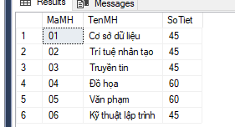

insert into KHOA

values ('AV' ,N'Anh Văn'),

('TH', N'Tin học'),

('TR', N'Triết'),

('VL', N'Vật lý')

select *

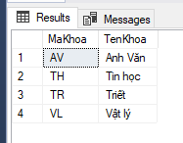

insert into SINHVIEN

values ('A01', N'Nguyễn Thị', N'Hải', 1, '2003-02-23', 'Hà Nội', 'TH', 1300000),

('A02', N'Trần Văn', N'Chính', 0, '2002-12-24', 'Bình Định','VL', 1500000 ),

('A03', N'Lê Thu Bạch', N'Yến', 1, '2003-02-21', 'Tp HCM', 'TH', 1700000),

('A04', N'Trần Anh', N'Tuấn', 0, '2004-12-20', 'Hà Nội', 'AV', 800000),

('B01', N'Trần Thanh', N'Mai', 1, '2003-08-12', 'Hải Phòng','TR', 0 ),

('B02', N'Trần Thị Thu', N'Thủy', 1, '2004-01-02', 'Tp HCM', 'AV', 0 )

select *

from SINHVIEN

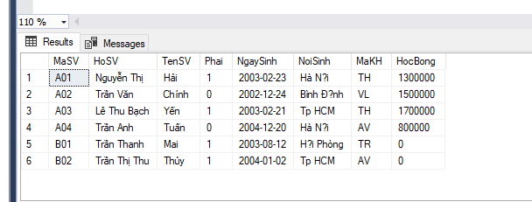

insert into KETQUA

values ('A01', '01' , 1 , 3 ),

('A01', '01' , 2 , 6 ),

('A01', '02' , 2 , 6 ),

('A01', '03' , 1 , 5 ),

('A02', '01' , 1 , 4.5 ),

('A02', '01' , 2 , 7 ),

('A02', '03' , 1 , 10 ),

('A02', '05' , 1 , 9 ),

('A03', '01' , 1 , 2 ),

('A03', '01' , 2 , 5 ),

('A03', '03' , 1 , 2.5 ),

('A03', '03' , 2 , 4 ),

('A04', '05' , 2 , 10 ),

('B01', '01' , 1 , 7 ),

('B01', '03' , 1 , 2.5 ),

('B01', '03' , 2 , 5 ),

('B02', '02' , 1 , 6 ),

('B02', '04' , 1 , 10 )

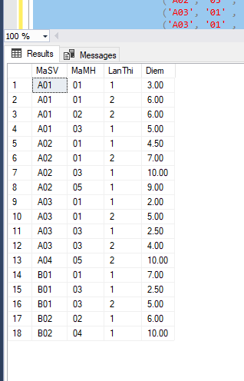

insert into SINHVIEN (MaSv, HoSv, TenSV, Phai, NgaySinh, NoiSinh, MaKH, HocBong)

values ('A05', N'Trần Minh', N'Tuyên', 0 , '2006-05-19','Long An','TH', 0)

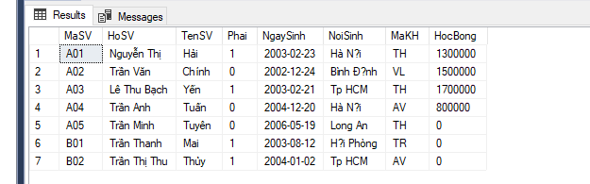

insert into MONHOC (MaMH, TenMH, SoTiet)

values ('B1', 'Deutsch', 45)

select * from MONHOC

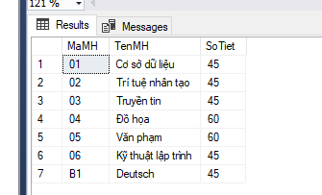

update KHOA

set TenKhoa = 'Công nghệ thông tin'

where MaKhoa = 'TH'

select * from KHOA

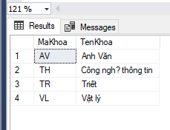

update MONHOC

set SoTiet = 45

where TenMH = 'Văn Phạm';

select * from MONHOC

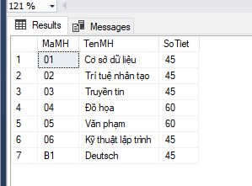

update SINHVIEN

set TenSV = 'Kỳ'

where HoSV = 'Trần Thanh' and TenSV = 'Mai'

select * from SINHVIEN

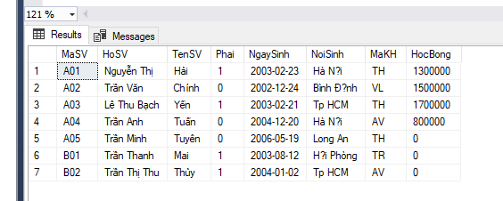

update SINHVIEN

set NgaySinh = '1997-07-05'

where MaSV = 'B02'

select * from SINHVIEN

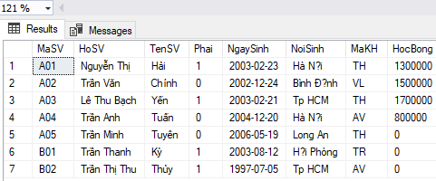

update SINHVIEN

set HocBong = HocBong + 200000

where MaKH = 'AV'

select * from SINHVIEN where MaKH = 'AV'

